FLORBAL 2018/2019
V letošním školním roce jsme kromě okresních florbalových soutěží absolvovali i turnaj v sokolovně, který pořádal florbalový oddíl TJ Sokol. V silné konkurenci okolních škol jsme si nevedli špatně, navíc jsme obsadili všechny kategorie.
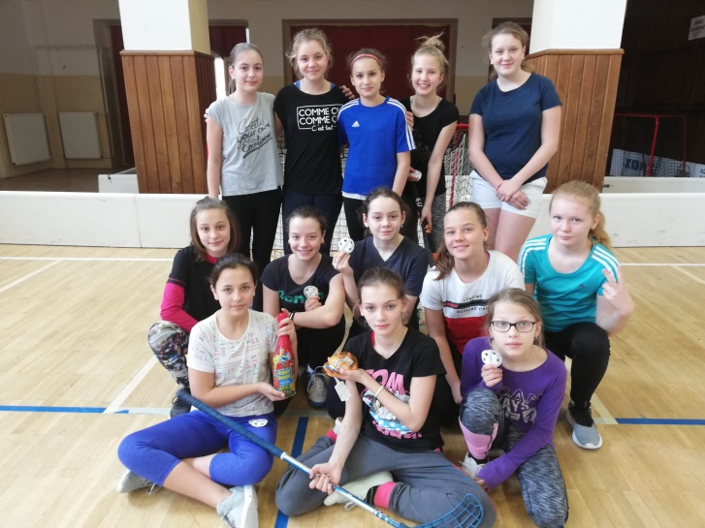
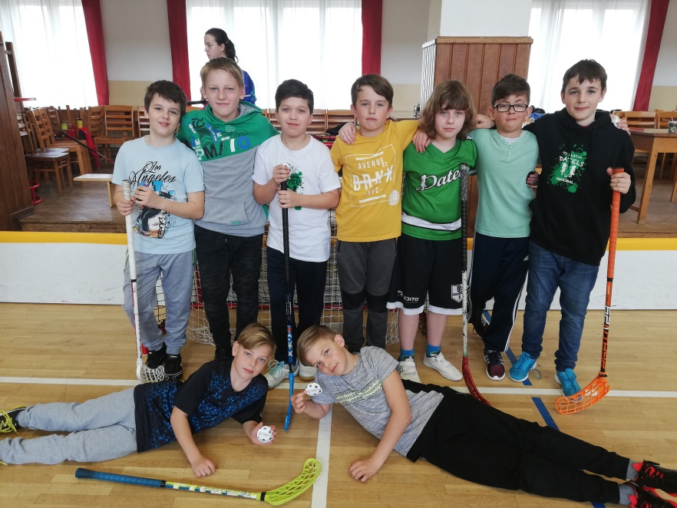
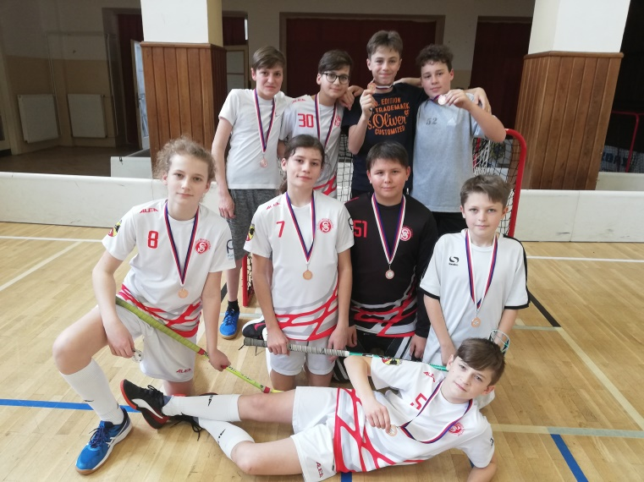
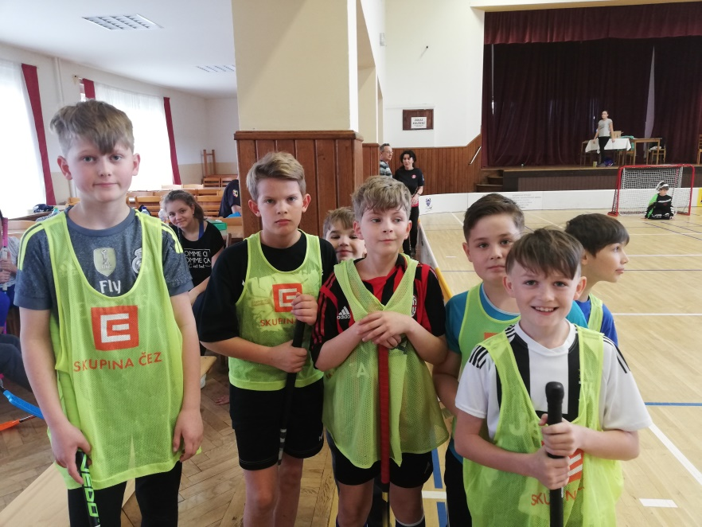

Mgr. Jaroslav Voříšek
